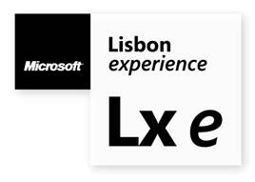
Microsoft Lisbon Experience:
Uma nova experiência no trabalho

Microsoft Lisbon Experience: o conceito

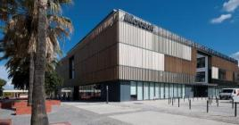
Microsoft Lisbon Experience é muito mais do que um edifício de escritórios, é uma janela aberta ao exterior, um espaço de experiência de um novo conceito de trabalho, uma interação inovadora das pessoas, do tempo e do espaço, alavancada no que de melhor a tecnologia oferece, com o propósito de acelerar a produtividade da organização e alcançar níveis ímpares de motivação.

Microsoft Lisbon Experience é, assim, uma montra viva de observação e inspiração de novas ideias e conceitos aberta aos agentes nacionais - empresas, instituições públicas, escolas e universidades, organizações sem fins lucrativos, entre outros, a particulares e a todos os interessados - de como colocar a tecnologia ao serviço da inovação, da eficiência e da competitividade em Portugal.

É um local, onde a portugalidade se funde com a modernidade e a tradição se alia à inovação.

Microsoft Lisbon Experience:
representação viva de uma nova experiência no trabalho

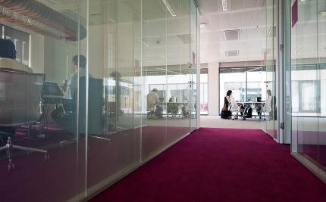
MLXe é uma janela aberta para o mundo, uma montra viva, aberta aos agentes nacionais - empresas, instituições públicas, escolas e universidades, organizações sem fins lucrativos, entre outros a particulares e a todos os interessados - de como colocar a tecnologia ao serviço da inovação, da eficiência e da competitividade em Portugal.

A nova experiência no trabalho preconizada pelo MLXe assenta essencialmente em 3 pilares:
- Pessoas
- Tecnologia
- Espaço/local de trabalho, na empresa ou em mobilidade

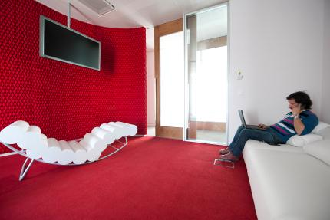
Pessoas – o MLXe remete para um tipo de organização centrada nas Pessoas e na procura da forma de as tornar mais produtivas, respeitando os seus ritmos biológicos, o contexto geo-espacial da sua esfera pessoal/privada, a conciliação casa/trabalho e a gestão da motivação, com vista a fazer alimentar o circulo virtuoso do bem-estar na organização. Pessoas felizes auto motivam-se, produzem mais e com melhores resultados individuais e de equipa, que geram retorno para a organização, ampliando o sucesso da sua intervenção.
Para conseguir isto, a organização tem que permitir às pessoas formas de trabalho flexíveis, uma gestão de proximidade mas com pleno empowerment, orientação ao cumprimento de objetivos, individuais e partilhados e a mobilidade necessária para que possam gozar essa flexibilidade na plenitude, como profissionais e indivíduos.
Tecnologia – a invasão progressiva da informática empresarial pelas tecnologias de consumo (móveis e sociais por natureza), está a mudar as expectativas que os colaboradores nas organizações têm das ferramentas que lhes são colocadas ao dispor, impondo muitas vezes o uso de tecnologias pessoais em contexto profissional, sobretudo quando estas são mais atuais.
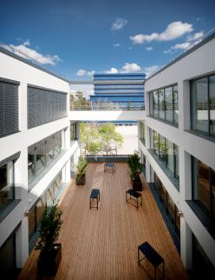
A MLXe é um espaço que vive de tecnologia, respira tecnologia e onde a tecnologia é colocada ao serviço da produtividade. 90% das pessoas que trabalham no MLXe usam 100% de tecnologias móveis (laptop, telefone móvel, tablet, acesso à rede wireless, videoconferência, etc). As aplicações e ferramentas de produtividade e colaboração estão na cloud e são baseadas em sistemas de comunicação por voz, dados e vídeo, assentem na web e são acessíveis via browser.
No MLXe a tecnologia aproxima o que a geografia separa, de forma a evitar deslocações desnecessárias, ajudar a poupar custos e contribuindo para uma gestão mais eficaz do tempo de trabalho.
Espaço/local de trabalho: o escritório, a casa, o automóvel, o comboio ou o jardim – O MLXe é é uma reinterpretação totalmente inovadora do conceito de produtividade. Amplo e luminoso, o espaço foi concebido em mobilidade total, privilegiando os espaços de reunião/colaboração, brainstorming criativo, telecomunicação e organização dos colaboradores em “vizinhanças” funcionais, mas com a liberdade de lhes permitir trabalhar a partir de qualquer ponto do edifício, conforme o projeto em missão e em equipa com os intervenientes nesse objetivo partilhado.

MLXe é o mais recente edifício inaugurado pela Microsoft Corporation na Europa e reúne as mais atuais e modernas tecnologias de informação, colaboração e comunicação combinando-as, de forma original e harmoniosa, com a mais típica portugalidade, criando assim uma atmosfera única, onde modernidade, tradição e inovação se aliam a materiais típicos provenientes da indústria nacional.

MLXe é o ponto de encontro de ideias e talentos, de colaboradores Microsoft e de visitantes. Contudo, o conceito subjacente à “Nova Experiência no Trabalho” materializada pela MLXe não se esgota no espaço físico do Parque das Nações, mas assume-se como ponto central em ligação com outros espaços complementares, no país e no estrangeiro, que as tecnologias móveis torna possível para uma maior produtividade: a casa, o hotel, o meio de transporte, a rua ou um qualquer espaço público.

Microsoft Lisbon Experience:
Muito mais do que Microsoft, um espaço para Lisboa e para Portugal

A Microsoft Lisbon Experience pretende posicionar-se para a Microsoft Portugal, como:
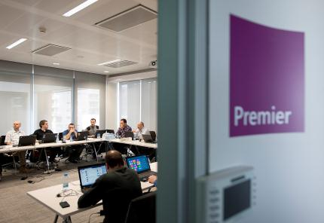
- “hub” internacional de atração de reuniões, eventos e investimentos da Microsoft internacional, tirando partido, através de uma gestão profissional, da capacidade do país de atração de encontros internacionais internos e externos da empresa. Para alcançar este objetivo, muito contribuiu a opção por uma localização próxima do aeroporto de Lisboa, numa zona bem servida por infraestruturas de acolhimento. A Microsoft Portugal pretende apresentar a MLXe como o cartão-de-visita da típica hospitalidade e reconhecida capacidade de bem receber dos portugueses.
    - Montra tecnológica única, criando em Portugal um laboratório vivo de tecnologias de produtividade, comunicação e colaboração em contexto, como até agora só era possível visitar na sede internacional da empresa
Para as empresas e demais organizações públicas e privadas em Portugal, como
    - centro de formação, aprendizagem e teste de novas tecnologias
Para os parceiros da Microsoft, como
    - Laboratório de demonstração de tecnologias e soluções, simulação de cenários empresariais para os seus próprios clientes, para as suas forças de venda e equipas técnicas
Para os estudantes, como
    - centro de estudo e aprendizagem de novas tecnologias e o seu impacto na vida das organizações, na gestão de pessoas e na experimentação de novos modelos económicos e de rentabilidade
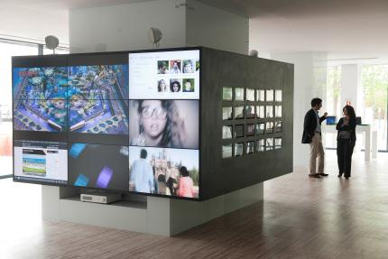
    - centro de visitas de estudo complementar ao ensino de tecnologia na sala de aula
Para os consumidores e o grande público, como
    - Ponto de visitas a pedido, complementar ao Oceanário e outros pontos de interesse turístico na zona circundante ao Parque das Nações
Para o comércio local
    - Como ponto de estabelecimento de parcerias e angariação de clientes

Microsoft Lisbon Experience:
Uma nova experiência de trabalho, com regras próprias
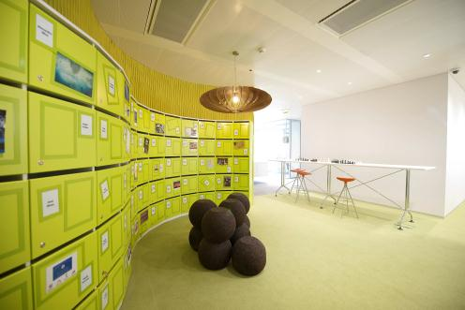
O MLXe é um espaço livre de papel, onde 90% dos colaboradores não tem lugar fixo atribuído, podendo circular entre “vizinhanças” onde moram outras áreas funcionais distintas da sua, sempre que a tarefa ou projeto o justifique. No MLXe a política em vigor é a de “clean desk”, ou seja, cada colaborador possui um cacifo individual onde pode e deve guardar os seus pertences depois do dia de trabalho, devendo as mesas de grupo e colaborativas permanecer limpas e sem objetos até ao dia seguinte.
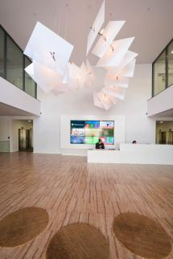
Na MLXe convivem áreas de trabalho em espaço aberto, onde os colaboradores se espalham livremente ao longo de mesas de trabalho redondas ou ovais gigantes, sofás que apelam à colaboração informal em espaço aberto, interior e exterior, com 106 salas de reunião, (78 internas e 28 externas), das quais 50 são exclusivas para brainstorming e produção de ideias e 18 para telecomunicação nacional e internacional. As áreas de trabalho, abertas ao diálogo e à troca de ideias, são complementadas por salas, espaços e cubículos de introspeção e concentração, insonorizados e respeitadores da privacidade.
Na MLXe não há rececionistas. Os visitantes são recebidos por uma hospitality team, que é responsável por os fazer sentir em casa: mostrando-lhes o espaço, demonstrando-lhes a tecnologia e guiando-os até aos interlocutores. É um espaço onde a arte de bem receber tipicamente portuguesa é colocada ao serviço dos visitantes, nacionais ou estrangeiros.

Microsoft Lisbon Experience:
Uma gestão onde a tecnologia domina
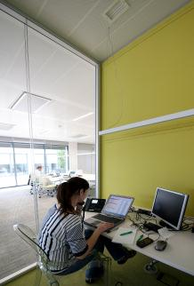
Na MLXe o espaço é gerido pelos próprios colaboradores através de uma aplicação móvel (Windows Phone App ou Windows 8 App), através da qual podem-se localizar as vizinhanças funcionais, gerir a marcação de salas de reunião e colaboração. Esta gestão é complementada por ferramentas como o Microsoft Exchange para comunicação escrita e gestão de reuniões, Office para produção de conteúdo (numérico, apresentações, textos ou notas), Lync para mensagens instantâneas, voz, vídeo e gestão remota de reuniões com telepresença e Sharepoint para apoio documental web, repositório documental com capacidade colaborativa. O Microsoft Office complementa as ferramentas na componente da produção e apresentação de informação.
A MLXe está ligado por um circuito interno de IPTv Meo – uma das maiores referências Microsoft em TV sobre IP em todo o mundo e todas as ferramentas de gestão de negócio e relatórios de gestão estão acessíveis via browser Internet Explorer. Toda a operação do MLXe assenta em modelo Cloud Computing.
A quase totalidade dos colaboradores da MLXe possui um computador portátil equipado já com Windows 8 em fase de teste e um telemóvel com gestão de dados, o que lhes permite trabalhar ininterruptamente de qualquer ponto fora ou dentro do edifício em permanente mobilidade e acesso à rede.
Na MLXe coexistem um laboratório imersivo de tecnologias empresariais com uma ampla zona de demonstração de tecnologias de grande consumo, para o cidadão comum, um centro de investigação e desenvolvimento em tecnologias de reconhecimento de fala e síntese de texto e um centro europeu de suporte telefónico que opera em todo o espaço europeu.
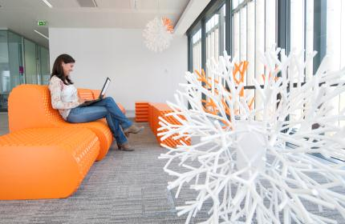
Na MLXe coexistem não há papel para escrever, há o OneNote para tomar notas no computador ou tablet e há smart glass, vidro inteligente que permite escrever nas paredes das salas de reunião, em substituição dos flip sharts, ao mesmo tempo que conferindo privacidade e ausência de luz, ao espaço. Os ecrãs LCD estão embutidos em todas as paredes, mesas ou armários.

Microsoft Lisbon Experience:
Um espaço onde a portugalidade impera

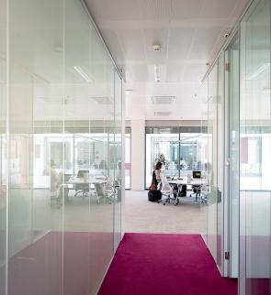
Na MLXe a mais moderna tecnologia convive paredes meias com a mais tradicional portugalidade.
- O chão é de cortiça de Santa Maria de Lamas, com encapsulamento feito pela Wicanders e aplicado no pavimento técnico pela Finupe
- As paredes estão forradas com burel de Manteigas, concebido e executado por uma empresa portuguesa de 7 pessoas, a Saberes e Fazeres da Vila (www.saberesefazeresdavila.pt). O burel (http://www.burelfactory.com) é uma técnica de tratamento de feltro de lã tipicamente portuguesa, que normalmente é aplicado em roupa, decoração, aplicações em móveis ou acessórios, foi pela primeira vez usado num escritório e em grandes superfícies com a Microsoft. A escolha do burel obedeceu essencialmente a um critério de acústica (pretendia-se isolamento de som entre as salas), mas combina na perfeição o elemento estético. No burel usado na MLXe trabalharam mais de uma dezena de costureiras de Manteigas, que terminaram o trabalho já em Lisboa, no espaço. Todo o projeto foi executado em 30 dias e graças a ele foi possível retirar da insolvência uma fábrica de lanifícios de Manteigas que havia encerrado em Novembro de 2011 e voltar a dar trabalho aos artesãos e operadores de máquinas, recuperando a laboração da fábrica subcontratada pela Saberes e Fazeres da Vila para o projeto MLXe e sob a direção criativa da equipa de arquitectos da 3G office.

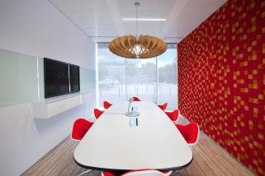
- O candeeiro da entrada da MLXe é uma peça única, criada para a Microsoft, por Artur Mendanha, artesão do Porto, inspirado nos “tiles” metro style dos novos Windows Phone e Windows 8.

- A parede de painel de azulejos do MS Café é da ceramista Ana Rita Rebelo de Andrade
- Os candeeiros das salas de reunião internas e externas são da empresa portuguesa Mood (www.mood.pt)
- Os candeeiros suspensos do piso de clientes, modelo “3 lágrimas”, são da empresa Mordomias (www.mordomias.pt)
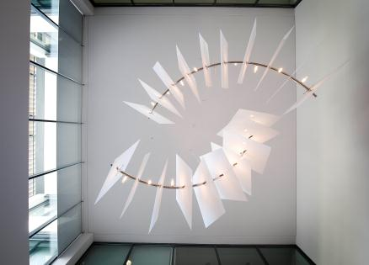
- Sofás e outros complementos de decoração são predominantemente de empresas portuguesas, como a Botaca (www.botaca.com) ,a Sixinch (www.sixinch.eu) , ou a BCT Designstore (www.bct.pt)
- O mosaico hidráulico usado é Azulima (www.azulima.pt)
- O mobiliário de escritório é Vitra (www.vitra.com) e Interescritório (www.interescritorio.pt)
- O projeto de iluminação é da Iberinstal (www.iberinstal.pt/)
- As amendoeiras dos terraços são do Algarve
- Projeto de arquitetura do edifício Pavilhão Virtual FOCUS group, Arq. Nuno Malheiro da Silva
- Projecto de arquitectura de interiores, wokplace e design, 3G office
- Projecto de engenharia:LMSA
- Casa da Comida – catering e cafetaria
- Decomoda – fardas da equipa “Hospitality Team” que será responsável pela receção, visitas guiadas ao edifício, demonstrações técnicas e apoio a eventos no MLXe
- Planimagem - Sinalética
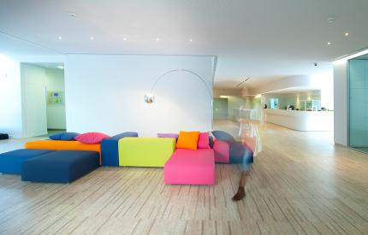
- Olho Azul – Produção de vídeo e imagem
- LIFT – assessoria de imprensa

Microsoft Lisbon Experience: Os números XL do Lx e
Nos 6369 m2 do MLXe foram usados …
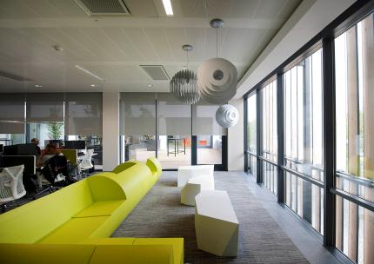
- 1600 m2 de chão de cortiça portuguesa
- 580 m2 de smart glass
- 40 kms de cabos de telecomunicações
- 20 km de cabos elétricos
- 1096 m2 de espaço para reuniões internas
- 1500 m2 de espaço para reuniões externas
- 425 m2 de mostra de tecnologia
- Tendo sido obtida a certificação energética A
Nos 6369 m2 do MLXe há …
- 106 salas de reunião
- 78 internas e 28 externas
- 50 são para brainstorming e produção de ideias
- 18 para telecomunicação
- 1 centro de briefing tecnológico
- 1 centro de demonstração de tecnologias de consumo
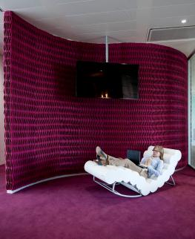
- 1 centro de investigação e desenvolvimento
- 1 centro de suporte técnico europeu sedeado em Lisboa
Nos 6369 m2 do Lx colaboraram …
- 3G office: – Projecto de arquitectura e design de interiores. Consultoria de workplace – 4 pessoas
- LMSA: Projecto de especialidades
- Certiprojecto: projecto de acústica
- Ficope – Coordenação e Gestão da Construção – 6 pessoas
- Construcia – Empreitada de C. Civil e Instalações Hidráulicas – 50 pessoas
- Inberinstal – Empreitada de Instalações Elétricas e de Segurança (Deteção de Incêndios) – 20 pessoas
- Engavac – Empreitada de Avac e Gestão Técnica – 25 pessoas
- Redislogar – Empreitada de Segurança (Controlo de Acessos e câmaras de CCTV) – 5 trabalhadores
- Lusorede – Empreitada de rede estruturada – 11 pessoas
- Oescritório – Empreitada de acabamentos do Show Room – 10 pessoas
- Letratec – Empreitada de sinalética – 4 pessoas
- Secretscreen. Empreitada de audiovisuais
- Verosol – Empreitada de estores – 3 pessoas
- Empresas de Mobiliário: 30 pessoas
- Empreitada: 164 pessoas trabalharam cerca de 55.000 horas, durante 9 semanas

Em Portugal, a Microsoft tem
- cerca de 4,000 parceiros que podem visitar e utilizar o MLXe para aprender, demonstrar e usar tecnologia
- cerca de 200 Instituições de Solidariedade Social a quem disponibiliza gratuitamente o seu software e que podem a partir de agora ver no MLXe como tirar melhor partido

- +350 start-ups tecnológicas que ajudou a criar desde 2008 e a quem disponibilizou tecnologia gratuitamente, que podem inspirar-se no MLXe para continuar a desenvolver os seus negócios tecnológicos
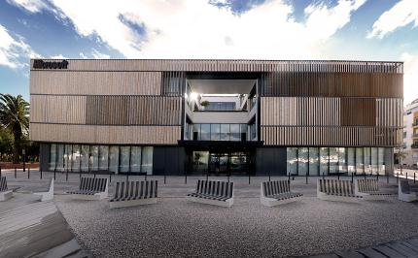
- 95,000 docentes e alunos universitários que usam o seu software, sem custos, ao abrigo do Programa DreamSpark e que podem ver no MLXe a materialização de muitos dos conceitos e tecnologias que aprendem nas universidades
- 100,000 técnicos de desenvolvimento de software que usam as ferramentas de desenvolvimento e produção de conteúdo Microsoft para criarem programas de software e web
Nos últimos 10 anos, a Microsoft foi consecutivamente considerada uma das 3 Melhores Empresas para se Trabalhar em Portugal e por 2 vezes a melhor subsidiária da Microsoft em todo o mundo.

